Маршрутний лист
Урок №2
Тема: Спортивні гуртки, секції, змагання. Електронний лист.
Звернення до учня:
Шановний друже!
Чому людина займається спортом? Ти хотів би більше дізнатися про спорт? На цьому уроці ти спробуєш відповісти на ці запитання, але для цього тобі потрібно працювати уважно і з бажанням, виконувати різні завдання; повторити лексику з теми « Sports and games»; прочитаєш текст, намагатимешся відповісти на питання до тексту, спробуєш написати Email; ознайомишся з граматичним матеріалом ( Modal verbs) та виконаєш завдання по граматиці.
План дій:
1. Ти зможеш користуватися підручником для 6-го класу А.М. Несвіт, а також матеріалом у самому конспекті. Звертай особливу увагу на подані приклади.
2. Виконай тренувальні вправи. Уважно читай текст, звертаючи увагу на незнайомі слова. Незнайомі слова запиши у словник. Чітко дотримуйся порядку виконання вправ.
3. Перевір себе. Виконай проміжні вправи. Не поспішай.
4. Відправ виконані завдання на перевірку.
Хід уроку
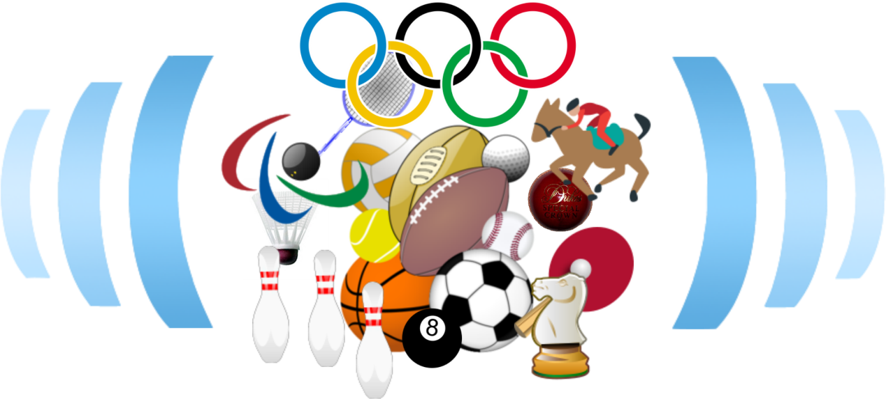
1. Read the text “ Tapescript ” on p. 221 and mark the sentences T(true) or F (false) on p.81 ex.2.
2. Ознайомся із загальною інформацією про Email Messages. Опрацюй правила складання Email на с. 81 та за посиланням :
https://studway.com.ua/yak-pisati-listi/
3. Напиши власний Email свому другові на його поштову адресу. Користуйся посиланням на зразок написання на ст.81 впр.3.
4. Ознайомся з поняттям Modal Verbs, для цього опрацюй уважно правила на с.200-202 та за посиланням:
http://easy-english.com.ua/modal-verbs/#:~:text=Modal%20Verbs%20%E2%80%93%20%D1%86%D0%B5%20%D0%BC%D0%BE%D0%B4%D0%B0%D0%BB%D1%8C%D0%BD%D1%96%20%D0%B4%D1%96%D1%94%D1%81%D0%BB%D0%BE%D0%B2%D0%B0,%D0%BC%D0%BE%D0%B2%D1%86%D1%8F%20%D0%B4%D0%BE%20%D1%8F%D0%BA%D0%BE%D1%97%2D%D0%BD%D0%B5%D0%B1%D1%83%D0%B4%D1%8C%20%D0%B4%D1%96%D1%97.
5.Виконай вправи:
а) complete the sentences. Use Modal verbs ( ex. 6 p. 83);
в) write correct answers:
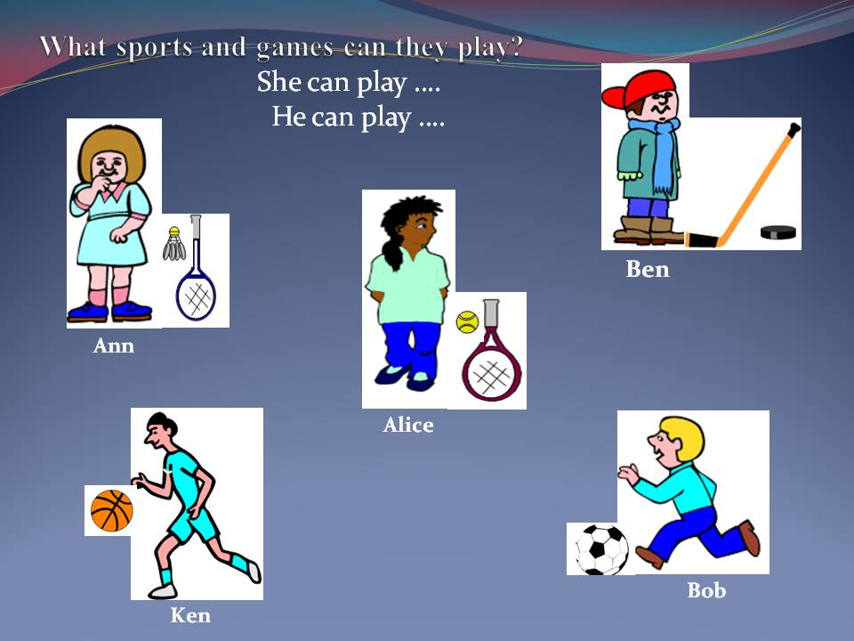

6. Прочитай вірш та вивчи його напам’ять:
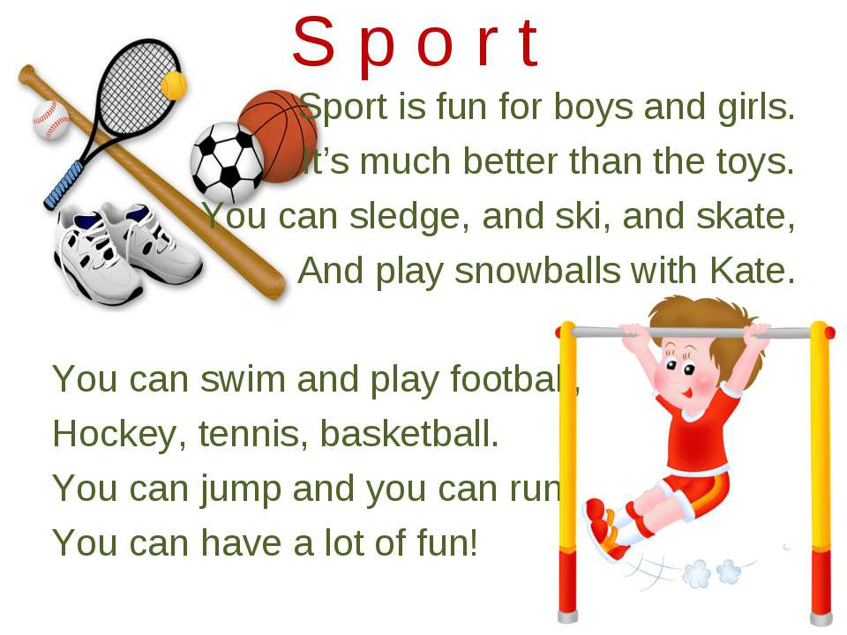

6. Успіхів! Терпіння! Наполегливості!
На допомогу прислів’я: « Adversity is a good teacher » (Доки не намучишся, доти не научишся).

